可信设备及一体机

- 可信服务器
- 可信网络设备
- 可信终端
- 可信云超融合一体机
- 可信存储一体机

- 可信服务器
- 产品简介
    - CTRUST SERVER可信服务器是针对企业核心业务、云计算/大数据等需求打造的兼具高性能计算和高安全保障的X86服务器，支持英特尔®至强®处理器或至强®可扩展处理器，采用模块化思路和高效节能设计，有单/双/四路通用产品，以及2U双节点/2U四节点高密度产品，可满足各类用户不同应用需求。
    - 可信服务器内嵌可信计算模块，支持中国商用密码算法体系，通过可信启动、可信验证等可信计算技术，实现服务器从加电启动到系统加载全过程安全防护，配合主动免疫式防护体系、基于硬件的软件扩展保护（Intel® SGX）等，构建安全可信的应用环境，有效防止未知漏洞、木马和病毒的攻击和入侵，杜绝重要数据被篡改、窃取的可能性。
    - 可信服务器具备“网络安全等级保护2.0标准”对“安全计算环境”要求的全部安全功能，通过了国家病毒防治产品检测中心检测，并获得公安部安全专用产品销售许可证，适合部署在政府、军工、金融、医疗、电力、互联网等对服务器性能、安全性、可靠性、扩展性要求较高的行业。
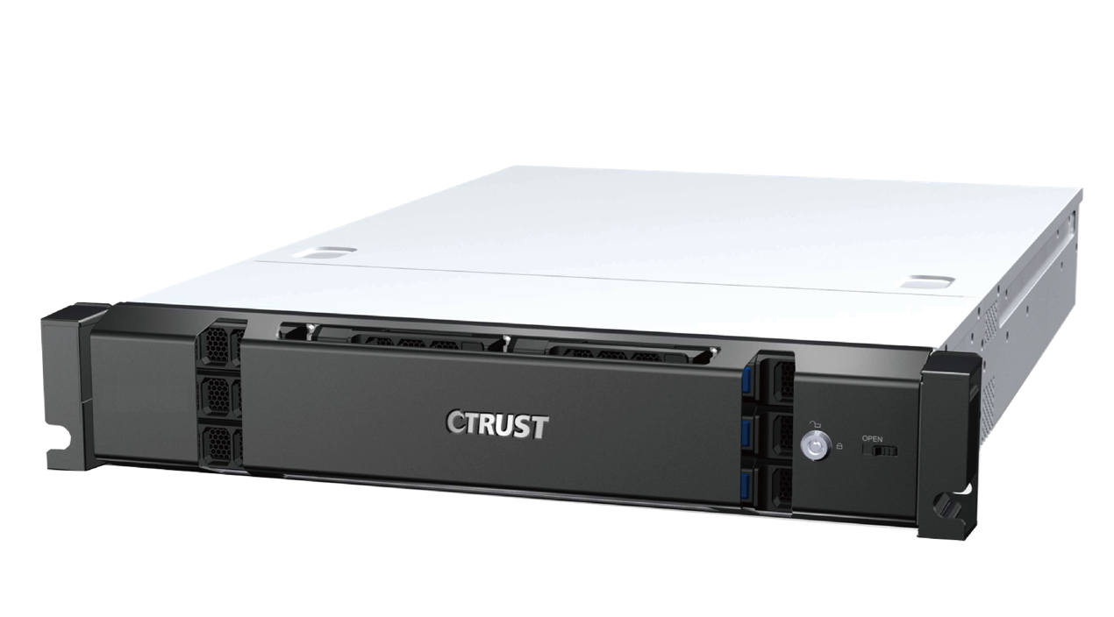

- 可信网络设备
- 产品简介
    - CTRUST NETWORKS可信网络设备包括核心交换机、高速率交换机、无线AP以及控制器等产品形态，具有高性能、多功能、高性价比、高安全等特性，可应用于云计算、虚拟化等多种应用场景。
    - 可信交换机采用软件定义技术架构设计，通过模块化的物理网络支持数据中心物理网络的快速扩展，支持用户业务增长的需要；通过可配置的内部交换机，按照业务需求进行网络功能配置，满足用户不同的应用需求；与OpenStack、CTRUST CMP架构深度融合，可满足云平台自动化管理要求。
    - 可信交换机（部分型号）内嵌国产可信计算模块，支持可信验证等“网络安全等级保护2.0标准”要求的安全功能，保障设备启动过程和运行状态安全可信；独特的高可信网络连接技术，可配合构建完整的可信数据中心基础架构，保障用户信息系统基础环境安全可信。
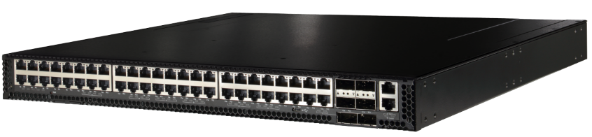

- 可信终端
- 产品简介
    - CTRUST NTU (NEXT TRUSTED UNIT) 可信终端针对云计算、物联网、工业控制、大数据等业务场景应用需求打造，性能出色；集成USB3.0/千兆有线网卡/无线网卡/HDMI等接口，具有良好的扩展性；体积小巧、功耗超低，为用户节省空间和能耗；支持Windows/Linux等操作系统，满足用户各种使用场景。
    - 可信终端支持可信验证等“网络安全等级保护2.0标准”要求的安全功能，可实现从加电启动到系统加载全过程安全防护；配合操作系统可信增强系统，可实现主动免疫式防护、基于硬件的安全技术及USB接口白名单控制等功能，有效防止未知漏洞、木马和病毒的攻击和入侵；同时，借助可信远程证明等技术，可接入可信数据中心环境，满足业务应用和平台可信的双重需求，杜绝重要数据被篡改、窃取的可能性，保障数据中心的安全可信。

- 可信云超融合一体机
- 产品简介
    - CTRUST CLOUD AIO 可信云超融合一体机是针对云计算应用打造的一体化支撑平台，通过软件定义数据中心技术，在通用的X86服务器上融合了计算、网络、存储、虚拟化及安全功能， 满足用户一体化交付、管理、使用需求。
    - 可信云超融合一体机采用英特尔®至强®处理器或至强®可扩展处理器，提供卓越的计算性能；高性能网卡、高性能SSD和大容量存储空间，同时满足云计算业务对通信速度、存储速度和存储容量的不同应用需求。在网络方面，采用软件定义技术架构设计的交换机，通过模块化的物理网络支持数据中心物理网络的快速扩展，支持用户业务增长的需要；与主流云计算架构深度融合，可满足云管理平台自动化管理要求。
    - 可信云超融合一体机采用兼容OpenStack架构的CTRUST CMP可信云管理平台，集成弹性可扩展计算、分布式存储和软件定义网络等核心技术，对硬件资源的虚拟化处理形成虚拟资源池，按需提供计算资源、存储资源和网络资源，满足动态变化的业务需求；并通过统一的Web界面，实现对资源池、虚拟机的集中管理。
    - 可信云超融合一体机通过内嵌的可信计算模块及预装的操作系统可信增强系统、可信云管理平台，实现可信启动、可信验证、可信管理、可信虚拟化等可信计算核心功能，并通过三元分权管理、软硬件变更管理、白名单管理、多因子身份认证、区域隔离控制等技术的配合使用，为用户提供安全、可信的云计算平台环境，创新的虚拟机和宿主机透明管理以及增强的云完整性保护；通过基于可信计算模块和加密加速技术，对云平台存储池中的重要数据进行加密存储，实现静态保护，当数据被调用时，进行解密处理；完整的可信云资产的全生命周期管理功能和硬件级地理标签管理，满足合规性管理要求。
    - 可信云超融合一体机具备“网络安全等级保护2.0标准”对“安全计算环境”要求的全部安全功能，同时，该产品也通过了相关机构对标等保2.0的安全性测试，满足合规性管理要求。用户只需部署可信云超融合一体机，即可快速搭建满足合规性管理要求的数据中心基础平台，并具备灵活的资源横向扩展能力，大幅缩短业务上线周期；同时，借助软件定义数据中心技术，平台特性和逻辑网络可通过软件定义方式实现，快速适配用户业务场景。
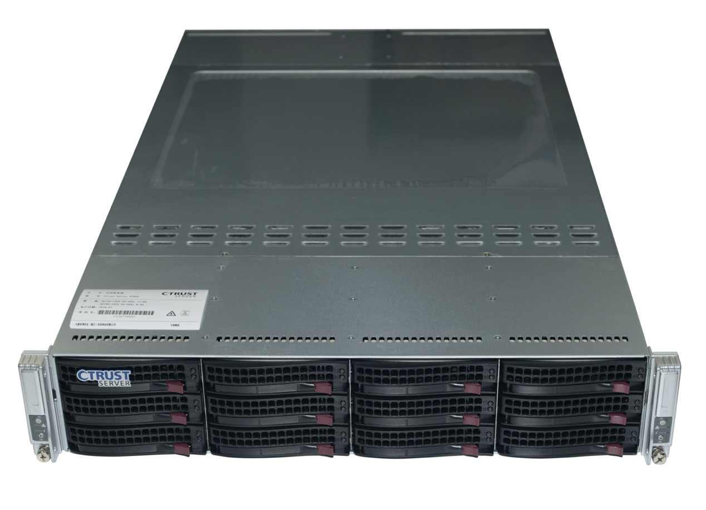

- 可信存储一体机
- 产品简介
    - CTRUST STORAGE AIO可信存储一体机是针对云计算、大数据、移动互联网等行业客户应用需求打造的分布式存储解决方案，解决用户数据容量迅速扩张、性能线性扩展、系统安全要求、管理运维自动化等各方面的需求。
    - 可信存储一体机采用英特尔®至强®处理器或至强®可扩展处理器、英特尔®高性能SSD、大容量存储硬盘，兼顾高性能计算和海量数据并发的应用需求；采用分布式存储系统，构建存储集群，实现块存储、对象存储和文件存储服务，满足业务扩展和成本控制的双重要求；同时，具有良好的可管理性和可维护性，满足用户建设、管理、维护需求。在网络方面，采用软件定义技术架构设计的交换机，通过模块化的物理网络支持数据中心物理网络的快速扩展，支持用户业务增长的需要；与主流开源云存储架构深度融合，提供混合数据统一存储解决方案。
    - 可信存储一体机支持可信验证等“网络安全等级保护2.0标准”要求的安全功能，通过内嵌的可信计算模块及配套软件，结合多因子身份认证、区域隔离控制等手段，保障节点运行环境的安全可信；具有硬件级地理标签管理功能，满足据存储位置的相关法规性要求；通过基于可信计算模块和加密加速技术，对存储池中的重要数据进行加密存储；通过可信远程证明实现整个分布式存储系统各个节点的可感知，通过可信状态结合用户认证等技术，对系统进行安全加固与数据备份、恢复的评判，极大提升存储系统整体的安全性和可用性。
